Рисование: «Узор для жостовского подноса»
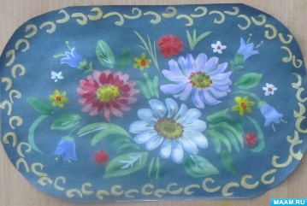
1.Готовая заготовка овальной формы на первом этапе украшается каймой.
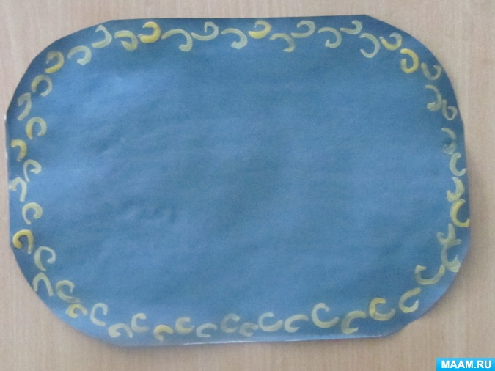
2.Затем определяем сколько будет крупных цветов и рисуем серединки.
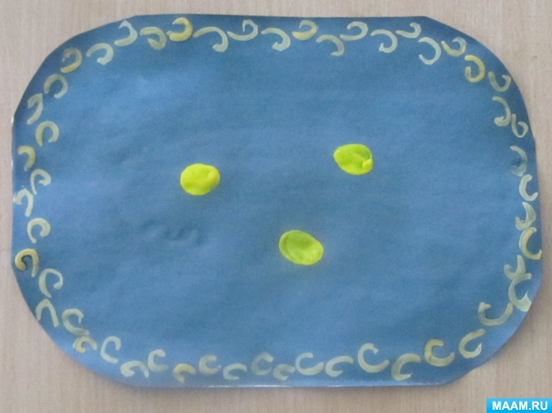
3. Рисуем лепестки толстой кистью, смешивание оттенков приветствуется.
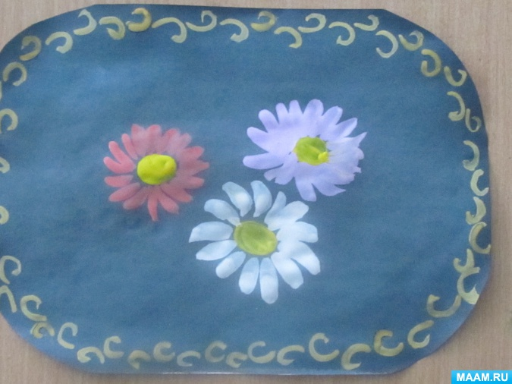
4.Добавляем мелкие цветы тонкой кистью

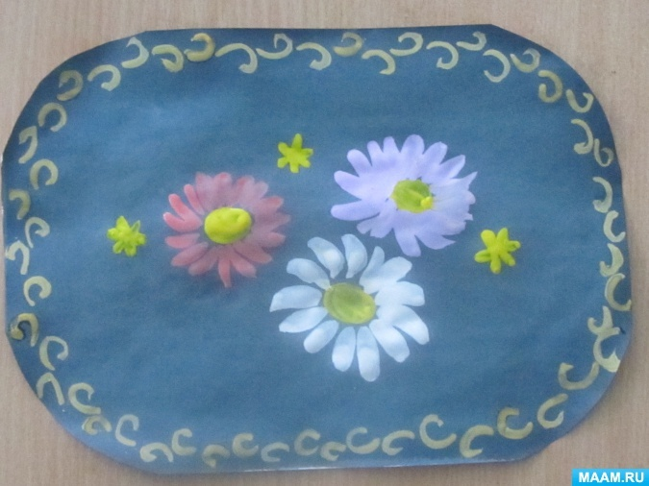
5.Прорисовываем листья и стебли несколькими оттенками зеленого цвета. Показываем, что при добавлении белил оттенок цвета лучше выделяется на синем фоне.
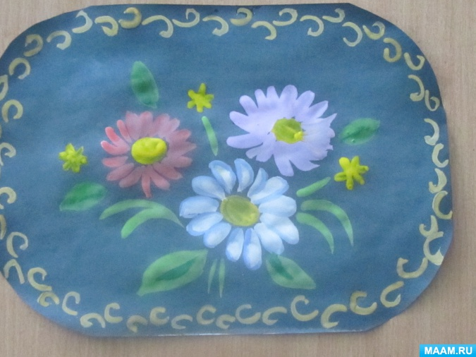
6.Тонкой кистью прорисовываем оживки более светлыми оттенками или белым. Готово!
